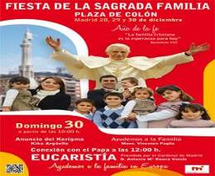
GRAN CELEBRACIÓN POR LA FAMILIA CRISTIANA. En el día de la Sagrada Familia, este domingo 30 de diciembre, se celebrará la Santa Misa con toda la familia cristiana en la Plaza de Colón de Madrid, a las 12 h. Nuestro Cardenal Arzobispo nos anima encarecidamente a la participación en esta fiesta de la familia de la fe.
N O T I C I A S

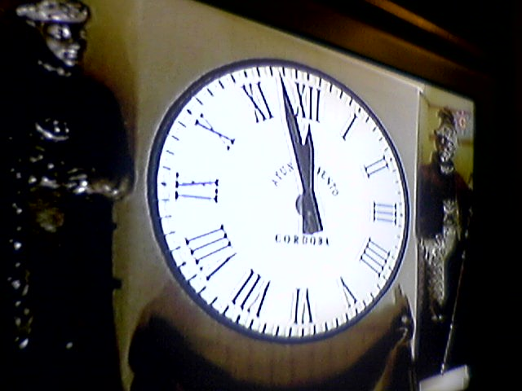
* CELEBRACIÓN DE FIN DEL AÑO. El lunes 31 de diciembre, último día del año, tendremos de 19:15 a 20:30 h. en el templo parroquial una celebración de Acción de Gracias, que contará con un momento de Oración y la Misa Fin de Año.
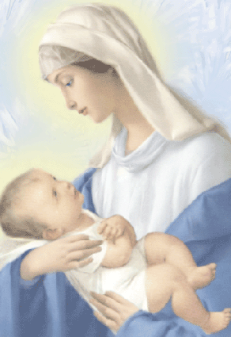
* MISAS DEL 1 DE ENERO. SANTA MARÍA, MADRE DIOS. También celebramos la Jornada de Oración por la Paz. Es día de precepto y el horario de misas es: el lunes 31 misas vespertinas a las 17:00 y a las 20:00; el día 1: 10:30; 11:30; 12:30; 13:30; 18:00 y 20:00.
* CONCIERTO DE EPIFANÍA: El sábado día 5, a las 18:00 Concierto ofrecido por el Coro Fundación de los Ferrocarriles Españoles y el Grupo de Folklore Argentino "La Archipeña". Interpretarán la Misa Criolla y diversas piezas navideñas.

* RESULTADO Y AGRADECIMIENTO DE LA OPERACIÓN KILO. Que realizó el equipo de Caritas de la parroquia Ntra. Sra. del Camino de Canillejas el 16 y 23 de diciembre en nuestra parroquia. 5 mantas, ropa, 300 Kg. de comida y 2.700,00 euros de aportación económica. A todos muchas gracias por vuestra caridad.

* RESULTADO Y AGRADECIMIENTO DEL RASTRILLO PARROQUIAL. Que se realizó en la parroquia entre el día 8 y 16 de diciembre en beneficio de Caritas parroquial y Diocesana. El dinero resultante ascendió a 7.257,90 euros. Muchas gracias a todos por vuestra participación y a los voluntarios del Rastrillo por su trabajo ejemplar.

www.jeaf.com/samasabe samasabe@agustinos-es.org
Tlf: 91 435 76 82

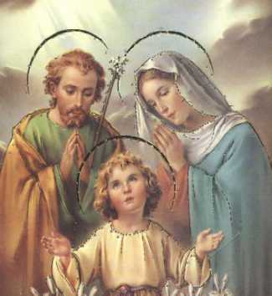

Hoja parroquial Año XII nº 550

Hoja parroquial Año XV. Nº 741

Tiempo de Navidad (C) Sagrada Familia 30 de diciembre de 2012
Parroquia San Manuel y San Benito. PP. Agustinos
C) Alcalá 83 y C) Columela 12, 28001. MADRID

LA FAMILIA DE NAZARET

El relato evangélico que se nos ofrece este domingo es muy rico en enseñanzas teológicas. Se trata de un episodio que revela un Jesús que empieza a tomar contacto con la realidad desde su propia perspectiva. Justo a los doce años empezaban a ser personas, a tomar sus propias decisiones y a ser responsables de sus propios actos. Sentado en medio de los doctores, tiene ya su propio criterio y lo manifiesta. Sus padres no entienden nada. El Evangelista está preparando lo que va a significar toda la vida pública, adelantando una postura que no es de niño, sino de persona responsable. No es difícil imaginar que sus padres no lo comprendieran.
Debemos buscar la ejemplaridad de la familia de Nazaret donde realmente está, en sus relaciones, que, aunque se hayan desarrollado en un marco familiar distinto del nuestro, pueden servirnos como ejemplo a nosotros. Lo importante no es la clase de institución familiar en que vivimos, sino los valores que desarrollamos. Jesús predicó lo que vivió. Si predicó la entrega, el servicio, la solicitud por el otro, quiere decir que primero lo vivió.

La familia sigue siendo hoy el marco privilegiado para el desarrollo de la persona humana, pero no solo durante los años de la niñez o juventud, sino durante todas las etapas de nuestra vida. El ser humano solo puede crecer en humanidad a través de sus relaciones con los demás. La familia es el marco insustituible para esas relaciones profundamente humanas. Los lazos de sangre o de amor natural debían ser puntos de apoyo para aprender a salir de nosotros mismos e ir a los demás con nuestra capacidad de entrega y servicio. Las relaciones familiares tenían que enseñarnos a dejar nuestro egoísmo.

En ninguna parte del NT se propone un modelo de familia, sencillamente porque no se cuestiona el existente en aquel tiempo. Jesús no defendió instituciones, sino a las personas que la forman. En cualquier modelo de familia lo importante es el amor, que Jesús predicó y que debemos desarrollar en cualquier circunstancia que la vida nos plantee.

